津市コミュニティバス広告掲出募集要領

津市が行う「津市コミュニティバス広告掲出事業」に係る広告掲出事業者（以下「事業者」といいます。）を公募しますので、広告掲出を希望される方は、本募集要領、津市広告掲載要綱、津市コミュニティバス広告掲出実施基準の各事項に従い、お申し込みください。

１ 掲出位置
別紙１のとおり

２ 広告の規格
⑴ 車外 Ａ判２号（縦４２０㎜、横５９４㎜）
⑵ 車内 Ｂ判３号（縦３６４㎜、横５１５㎜）

３ 掲出期間
５月１日から翌年３月末日まで
（以後、市長が認める場合に限り、市長が定める期間内において、４回まで
更新可能）

４ 掲出の方法
⑴ 車外
① 車両に直接シートを貼り付ける方法
② 車両にマグネットシートを用いて間接的に貼り付ける方法
（マグネットシートは、厚さ０．８㎜以上の異方性マグネットを使用すること。）
⑵ 車内
車両に装着されている枠にシートを差し込む方法

５ 掲出料金
別紙２のとおり
※ 本市の指定する期限までに納付してください。
※ 掲出期間が１年に満たない場合は、月割により計算しますが、１月に満たない場合は、１月とみなします。

６ 申込資格
次のいずれかに該当する者は、応募できません。
⑴ 地方自治法施行令第１６７条の４（一般競争入札の参加者の資格に関する規定）に該当する者
⑵ 過去に本市との契約条件に違反し、あるいは違反行為に関与したことがある者
⑶ 暴力団員による不当な行為の防止等に関する法律（平成３年法律第７７号）第２条第２号に規定する暴力団、その他反社会的団体及びその構成員等である者
⑷ 公共の安全及び福祉を脅かすおそれのある団体又は公共の安全及び福祉を脅かすおそれのある団体に属する者
⑸ 民事再生法（平成１１年法律第２２５号）又は会社更生法（平成１４年法律第１５４号）による再生・更生手続中の者
⑹ 津市競争入札参加資格にかかる指名停止措置を受けている者
⑺ 法人市民税（事業を営む個人の場合は個人市民税）、固定資産税・都市計画税、軽自動車税又は消費税の滞納がある者

７ 申込方法
⑴ 申込受付期間
① 新規申込
毎月１日から１０日まで（その日が津市の休日を定める条例（平成 １８年１月１日条例第１４号）に該当する場合は、直前の日まで）
② 更新申込
毎年３月１０日まで（その日が津市の休日を定める条例（平成１８ 年１月１日条例第１４号）に該当する場合は、直前の日まで）
※ 郵送の場合は必着

⑵ 申込受付場所
津市役所本庁舎５階 都市計画部交通政策課
（津市西丸之内２３番１号）
⑶ 必要な書類等
① コミュニティバス広告掲出申込書(別紙３)

８ 事業者の決定等
⑴ 事業者の決定
津市広告掲載審査委員会による書類審査を通過した申込者に決定します。
⑵ 抽選
一つの掲出位置に対し複数の申込があった場合は、抽選とします。ただし、既に掲出事業者が決定している掲出位置については、当該掲出事業者を優先します。
抽選に外れた申込者は、申込受付期間終了後であっても、抽選日を含め３日以内であれば、広告掲出事業者が決定していない掲出位置への掲出を申込むことができることとします。
⑶ 決定通知
コミュニティバス広告掲出事業者決定通知書により、広告掲出の可否を通知します。
⑷ 決定の取消
事業者が申込資格を満たしていないことが判明した場合又は広告掲出料金を納付しない場合は、決定を取り消します。

９ 広告掲出基準
次の基準のいずれかに該当するものは、広告掲載することができません。
⑴ 法令等に違反するもの又は違反行為を助長するおそれがあるもの
⑵ 公序良俗に反するもの又はそのおそれがあるもの
⑶ 人権侵害となるもの又はそのおそれがあるもの
⑷ 政治性又は宗教性のあるもの
⑸ 社会問題についての主義主張に当たるもの
⑹ 個人の名刺広告
⑺ 国、地方公共団体その他公共の機関が、当該広告掲載の内容を推奨しているかのような誤解を与えるおそれがあるもの
⑻ 消費者保護の観点から有害であるもの又はそのおそれがあるもの
⑼ 社会的批判を招くおそれのあるもの
⑽ 広告の内容が明確でないもの
⑾ 教育的又は健康的な配慮が必要なもの

⑿ 青少年の保護及び健全育成の観点から有害であるもの又はそのおそれがあるもの
⒀ 第三者の財産権、プライバシー等を侵害するおそれのあるもの
⒁ 第三者をひぼうし、中傷し、若しくは排斥するもの又はそのおそれがあるもの
⒂ 本市の広告事業の円滑な運営に支障を来すもの
⒃ その他市長が広告掲載することが適当でないと認めるもの
⒄ 風俗営業等の規制及び業務の適正化等に関する法律（昭和２３年法律第１２２号）に基づく風俗営業その他風俗営業に類似したもの
⒅ 消費者金融に係るもの
⒆ たばこに係るもの
⒇ 賭博及び富くじ（公営競技及び公営くじを除く。）に係るもの
(21) 法律の定めのない医療類似行為を行うもの

10 広告案の審査等
⑴ 広告案の提出
掲出の開始又は変更を希望する前月の１０日（その日が津市の休日を定める条例（平成１８年１月１日条例第１４号）に該当する場合は、直前の日）までに、広告案を都市計画部交通政策課（津市役所本庁舎５階）へ提出してください。
⑵ 広告案の修正
津市広告掲載審査委員会の審査後、広告案の修正をお願いすることがあります。
⑶ 広告案の承認
津市広告掲載審査委員会の承認後、広告を掲出することができます（車外への広告については、別途、三重県屋外広告物条例に基づく許可証の写しの提出が必要となります）。

11 費用負担
広告掲出に関する一切の費用は、事業者の負担とします。
⑴ 広告案の作成
⑵ 広告の掲出、管理、撤去 など

12 広告の掲出及び撤去等
作業日程及び作業場所は、本市と事業者で協議して決定します。

13 事業者の責務
⑴ 事業者は、広告の内容等、掲出された広告に関する一切の責任を負うものとします。
⑵ 事業者は、第三者の権利の侵害、その他不正な行為を行ってはなりません。
⑶ 事業者は、広告により本市及び第三者に損害を与えたときは、事業者の責任及び負担において解決しなければなりません。
⑷ 事業者は、三重県屋外広告物条例その他関係法令による所定の手続を行わなければなりません。

14 関連法令の遵守等
本募集要領に定めのない事項は、地方自治法、同施行令、津市財産に関する条例、津市契約規則等の関連諸法令、津市広告掲載要綱、津市コミュニティバス広告掲出実施基準に定めるところにより、本市と事業者による協議のうえ処理します。

15 津市コミュニティバス広告掲出事業の流れ

毎月１０日 申込、広告案提出の締切

毎月中旬 津市広告掲載審査委員会による審査

毎月２５日頃 津市広告掲載審査委員会による審査結果の通知

翌月１日以降 広 告 掲 出 可 能

（ 広 告 掲 出 ）

３月１０日 更 新 申 込 の 締 切

（更新未申込） （更新申込）

４月中旬 広告撤去日の調整

４月末日 広告撤去期日

５月１日 （広告掲出を継続）

16 問い合わせ先
津市都市計画部交通政課
交通政策・海上アクセス担当
電 話 ０５９－２２９－３２８９
ＦＡＸ ０５９－２２９－３３３６
E-mail 229-3289@city.tsu.lg.jp

掲出位置
（別紙１）

①河芸１号車

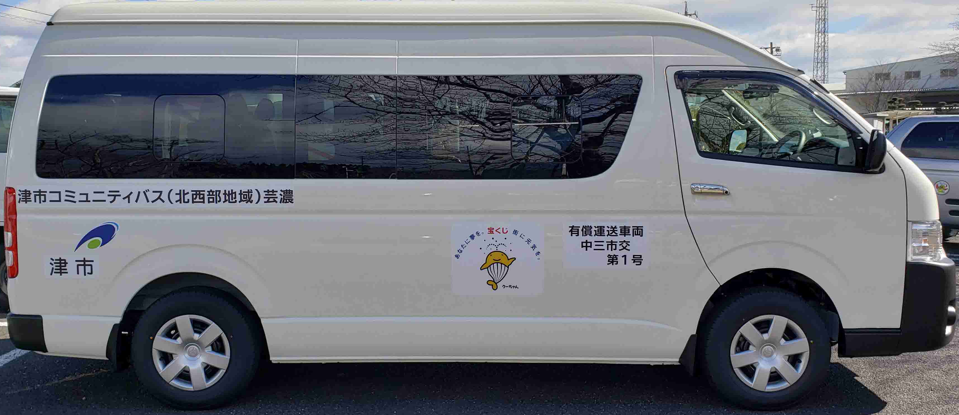

ア 車外右側面①

イ 車外右側面②

ウ 車外左側面①

エ 車外左側面②

イ
ア

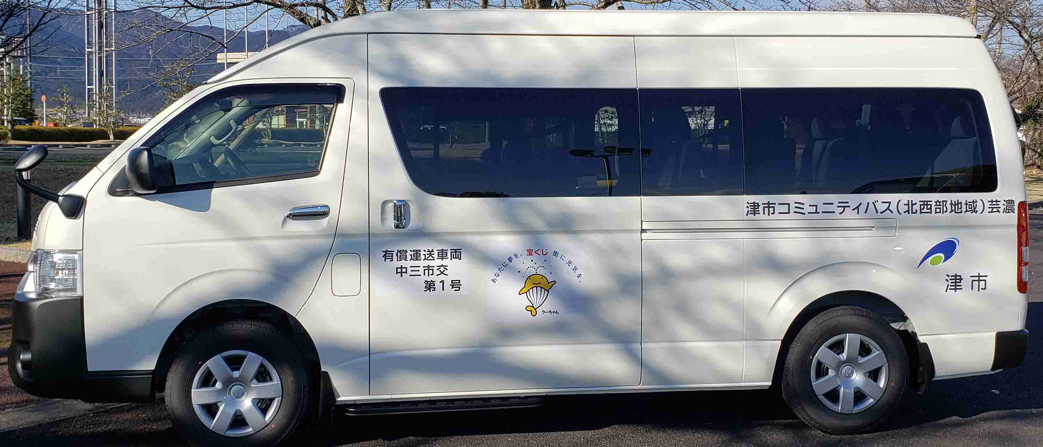

ウ
エ

② 久居１号車
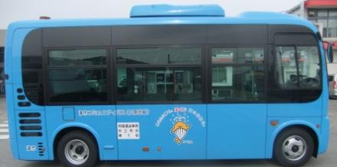
ア 車外右側面①

イ 車外右側面②

ウ 車外右側面③

エ 車外左側面①

オ 車外左側面②

カ 車内右側面前方

キ 車内右側面中央

ク 車内右側面後方
ア
ウ
イ
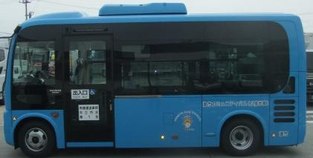
オ
エ
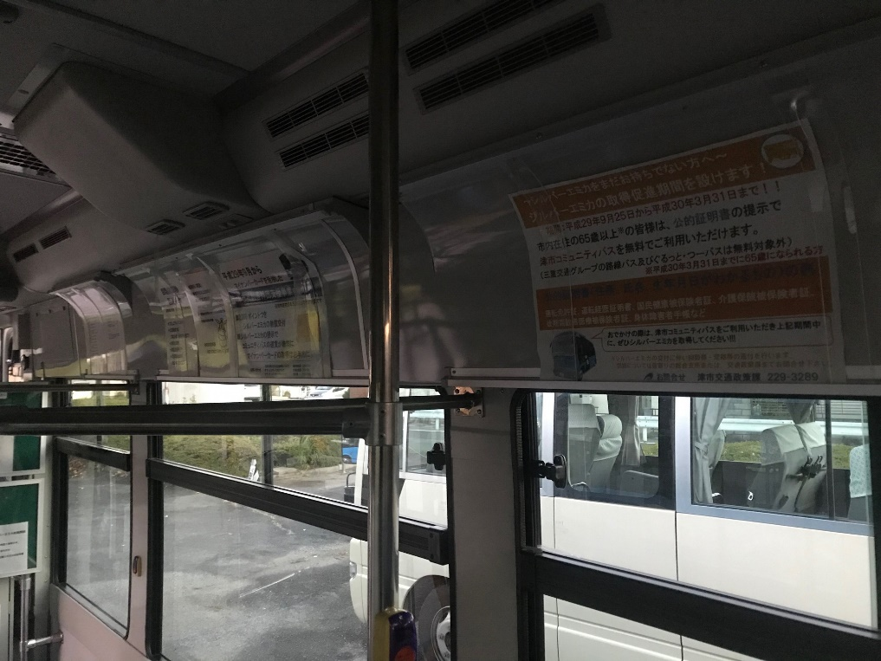
ク
キ
カ

③ 芸濃１号車

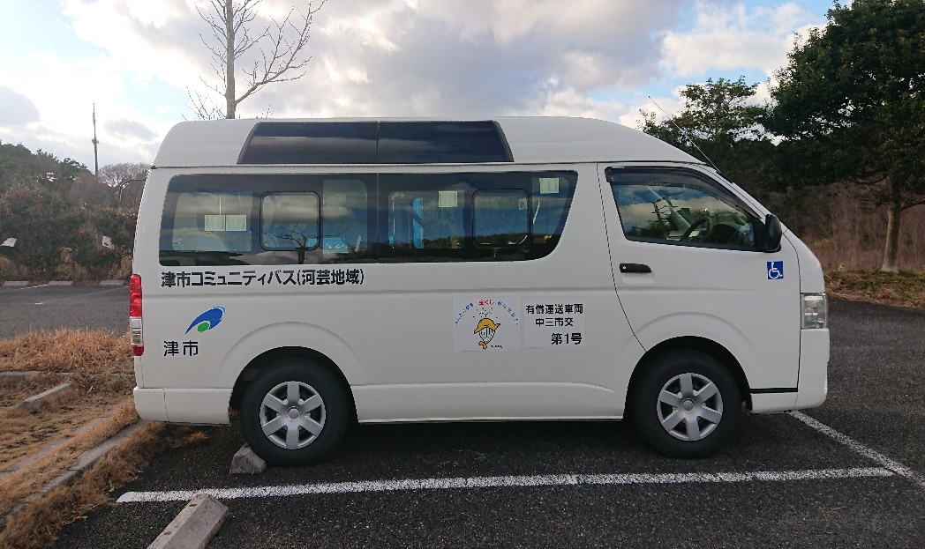
ア
イ
ア 車外右側面①

イ 車外右側面②

ウ 車外左側面①

エ 車外左側面②

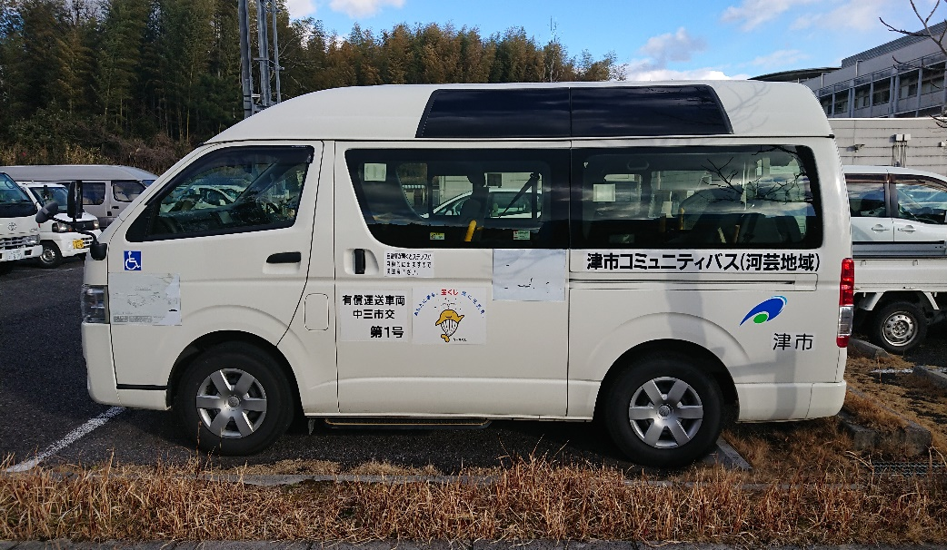
エ
ウ
エ

④ 安濃１号車
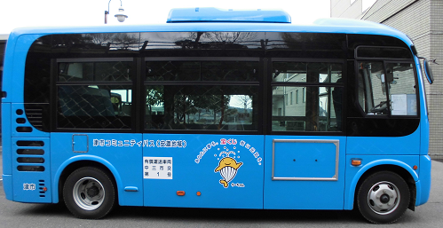
ア 車外右側面①

イ 車外右側面②

ウ 車外左側面①

エ 車外左側面②

オ 車内右側面前方

カ 車内右側面中央

キ 車内右側面後方
ア
イ
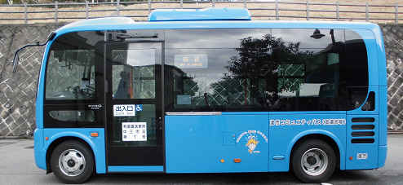
ウ
エ
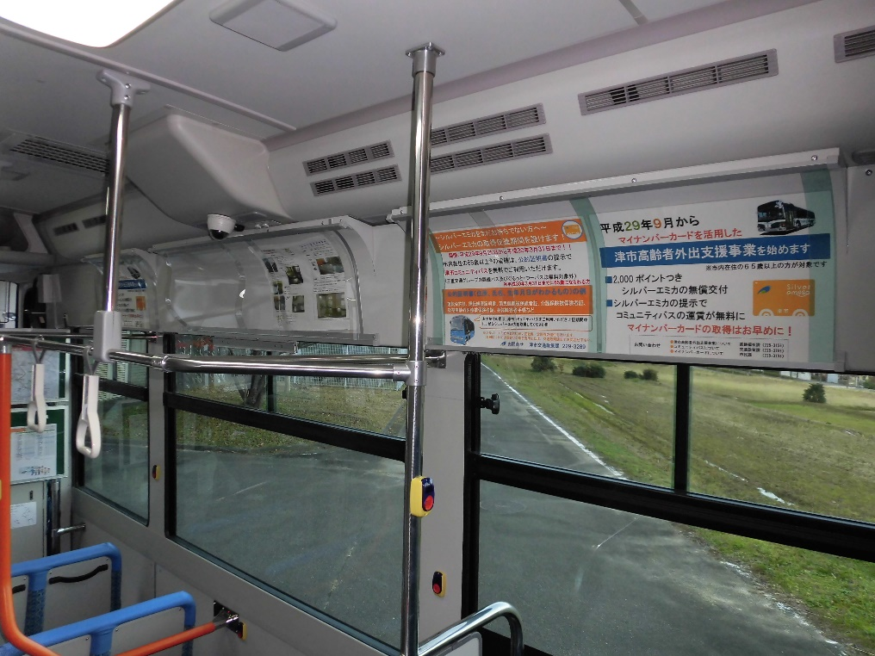
オ
カ
キ

⑤ 安濃２号車
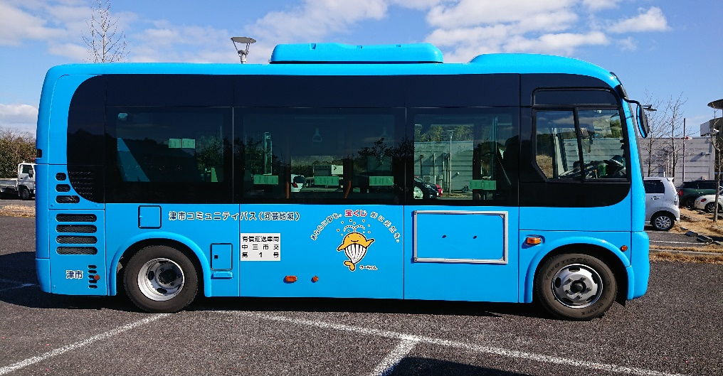
イ
ア
ア 車外右側面①

イ 車外右側面②

ウ 車外左側面①

エ 車外左側面②

オ 車内右側面前方

カ 車内右側面中央

キ 車内右側面後方
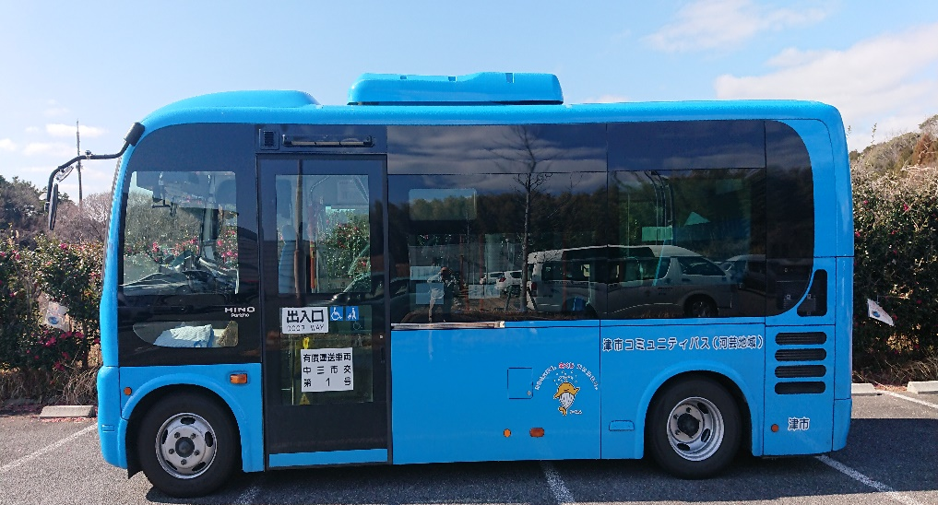
ウ
エ
キ
カ
オ

⑥ 美杉１号車
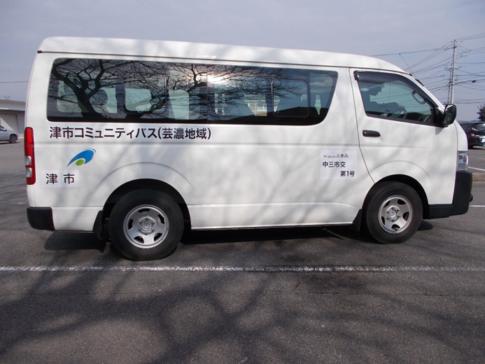
イ
ア
ア 車外右側面①

イ 車外右側面②

ウ 車外左側面①

エ 車外左側面②
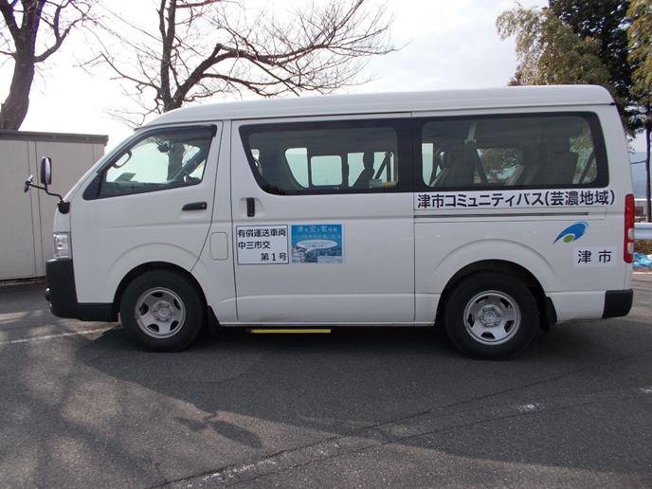
ウ
エ

車両の状態及び掲出位置については、必ず現車をご確認ください。

（別紙２）
地域 | 車両名 | 区分 | 運行日 | 掲出料金
北部 | 河芸１号車  （トヨタ ハイエースコミューター） | 車外 | 週６日 | 年額３６，０００円（消費税及び地方消費税を含む。）
南部 | 久居１号車  （日野 ポンチョ） | 車外 | 週１日 | 年額６，０００円（消費税及び地方消費税を含む。）
南部 | 久居１号車  （日野 ポンチョ） | 車内 | 週１日 | 年額２，４００円（消費税及び地方消費税を含む。）
北西部 | 芸濃１号車  （トヨタ レジアスエース） | 車外 | 週６日 | 年額３６，０００円（消費税及び地方消費税を含む。）
北西部 | 安濃１号車  （日野 ポンチョ） | 車外 | 週３日 | 年額１８，０００円（消費税及び地方消費税を含む。）
北西部 | 安濃１号車  （日野 ポンチョ） | 車内 | 週３日 | 年額７，２００円（消費税及び地方消費税を含む。）
北西部 | 安濃２号車  （日野 ポンチョ） | 車外 | 週３日 | 年額１８，０００円（消費税及び地方消費税を含む。）
北西部 | 安濃２号車  （日野 ポンチョ） | 車内 | 週３日 | 年額７，２００円（消費税及び地方消費税を含む。）
南西部 | 美杉１号車  （トヨタ ハイエース） | 車外 | 週３日 | 年額１８，０００円（消費税及び地方消費税を含む。）

第１号様式（第７条関係）
（別紙３）

コミュニティバス広告掲出申込書

年 月 日
（宛先）津市長
（〒 ）
所在地
申請者 名 称
代表者氏名 印
電話番号

車両への広告掲出について、津市広告掲載要網及び津市コミュニティバス広告掲出実施基準を遵守の上、次のとおり申し込みます。
なお、本申込みに当たっては、津市が法人市民税又は個人市民税、固定資産税及び軽自動車税の納税状況を調査することに同意します。
申込区分 | □ 新規 □ 更新
掲出箇所 | 車両名： 掲出位置：
掲出期間 | 年 月 日から 年 月 日まで
掲出料金 | 円
広告の概要
申込者の概要 | ※事業内容や活動など
提出責任者 | 責任者氏名：  連 絡 先：
提出書類
備考

誓約事項
⑴ 広告の内容は、津市広告掲載要綱第３条第１項各号に該当しないこと。
⑵ 申込者（広告代理店が申込者である場合は、当該広告代理店に広告の掲出を依頼した者を含む。）は、津市広告掲載要綱第３条第２項各号に該当しないこと。

